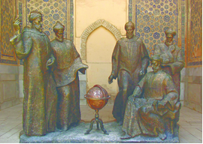
ТРЕТИЙ МЕЖДУНАРОДНЫЙ ФОРУМ
“ФИЗИКА – 2024”

Самарканд, Узбекистан 23-25 апреля 2024

ОРГАНИЗАТОРЫ:

Академия наук Республики Узбекистан

Институт ядерной физики Академии наук Республики Узбекистан
Самаркандский государственный университет
Институт инженерной физики

ОРГАНИЗАЦИОННЫЙ КОМИТЕТ

Председатель: Бехзод Юлдашев
Co-председатель: Рустам Халмурадов
Заместители председателя: Садулла Бахромов
Сирожиддин Мирзаев

Ахатов А. (СамГУ)
Ахмедов Б. (ИА АН РУз
Ашуров М. (ИЯФ АН РУз)
Ашуров Х. (ИИПиЛТ АН РУз)
Благов А.Е. (НИЦ Курчатовский институт)
Белушкин А. (ОИЯИ)
Dadhich N. (India)
Зюзин А. (ACSI, Канада)
Kardjilov N. (Helmholtz-Zentrum, Berlin)
Кадыров А. (Австралия)
Ковальчук М. (НИЦ Курчатовский институт)
Kucuk N. (Ankara University,Турция)
Лихачев А. (Росатом)
Логачев П. (ИЯФ СО РАН)
Максимов В.И. (ПИЯФ, Россия)

Мустафаев И. (ИРП, Азербайджан)
Nasirov A. (JINR)
Олимов Х. (ФТИ НПО «Физика-Солнце»)
Парпиев О.Р. (ИМ АН РУз)
Пенязьков О.Г. (АН Беларуси)
Rusek K. (Poland)
Садиков И. (ИЯФ АН РУз)
Сафаров А. (СамГУ)
Сахиев С. (ИЯФ, Казахстан)
Солеев А. (СамГУ)
Ташметов М. (ИЯФ АН РУз)
Трубников Г. (ОИЯИ)
Tonelli G. (CERN)
Хушвактов Х. (СамГУ)
Эгамбердиев Ш. (ИА АН РУз)

ПРОГРАММНЫЙ КОМИТЕТ

Председатель: Илхам Садиков
Заместитель председателя: Маннаб Ташметов

МЕСТО ПРОВЕДЕНИЯ ФОРУМА
Самаркандский государственный университет

ТЕМАТИКА ФОРУМА

Структура материи и Вселенной

Физика конденсированных сред

Прикладная физика

Язык конференции: Английский

УЧАСТИЕ И МАТЕРИАЛЫ КОНФЕРЕНЦИИ

Подтверждение об участии и тезисы докладов должны поступить в оргкомитет не позднее 5 марта 2024 года по электронной почте.
Тезисы докладов должны быть представлены на английском языке в соответствии со следующими требованиями: объем – до 1 страницы формата А4, включая таблицы и рисунки; редактор МS WORD, шрифт Times New Roman, межстрочный интервал 1,0; поля со всех сторон 25 мм; сверху НАЗВАНИЕ – bold, жирными заглавными буквами, размером 14 pt, через один интервал – Авторы, 12 pt, жирными буквами; через один интервал – Название организации – italic 12 pt; через один интервал – текст 12 pt. Между названием и авторами, а также между организацией и текстом тезисов пропускается одна и две строки соответственно. Текст должен быть размером 12 пт, через 1,0 интервал с выравниванием по ширине. Сборник тезисов будет представлен в электронном формате. От одного автора принимается не более 2 тезисов.
ОРГАНИЗАЦИОННЫЙ ВЗНОС

Размер оргвзноса для участников из Узбекистана – 50 USD, для иностранных участников из других стран - 100 USD, для. Оргвзнос включает в себя расходы на прием в честь участников, материалы конференции, кофе во время перерывов. Порядок оплаты будет указан во втором информационном сообщении.

ОСНОВНЫЕ ДАТЫ
Заявка на участие (регистрационная форма) 5 марта, 2024
Тезисы докладов 5 марта, 2024
Второе информационное сообщение 5 апреля, 2024

СЕКРЕТАРИАТ ФОРУМА
Самаркандский государственный университет, Университетский бульвар 15, Самарканд,140104
Сафаров Аскар Нариманович, askarsafarov@gmail.com; тел: +998 937200303
Облокулов Дилшод Тожиевич, irossu1420@gmail.com; тел:+99866 239 1079
Институт ядерной физики, Улугбек, Tashkent, 100214
Фазылова Зекие Фазыловна, fazylovaz@mail.ru; tel.: +99871-2893141 (work); +99893-5576904 (mob.)
Валиева Лейла Тимуровна, vleila@mail.ru, tel.: +99871-2893557 (work); +99897-7660747 (mob.)

https://conference.inp.uz, https://conference.academy.uz

 - - - - - - - - - - - - - - - - - - - - - - - - - - - - - - - - - - - - - - - - - - - - - - - - - - - - - - - - - - - - - - - - - -
РЕГИСТРАЦИОННАЯ ФОРМА
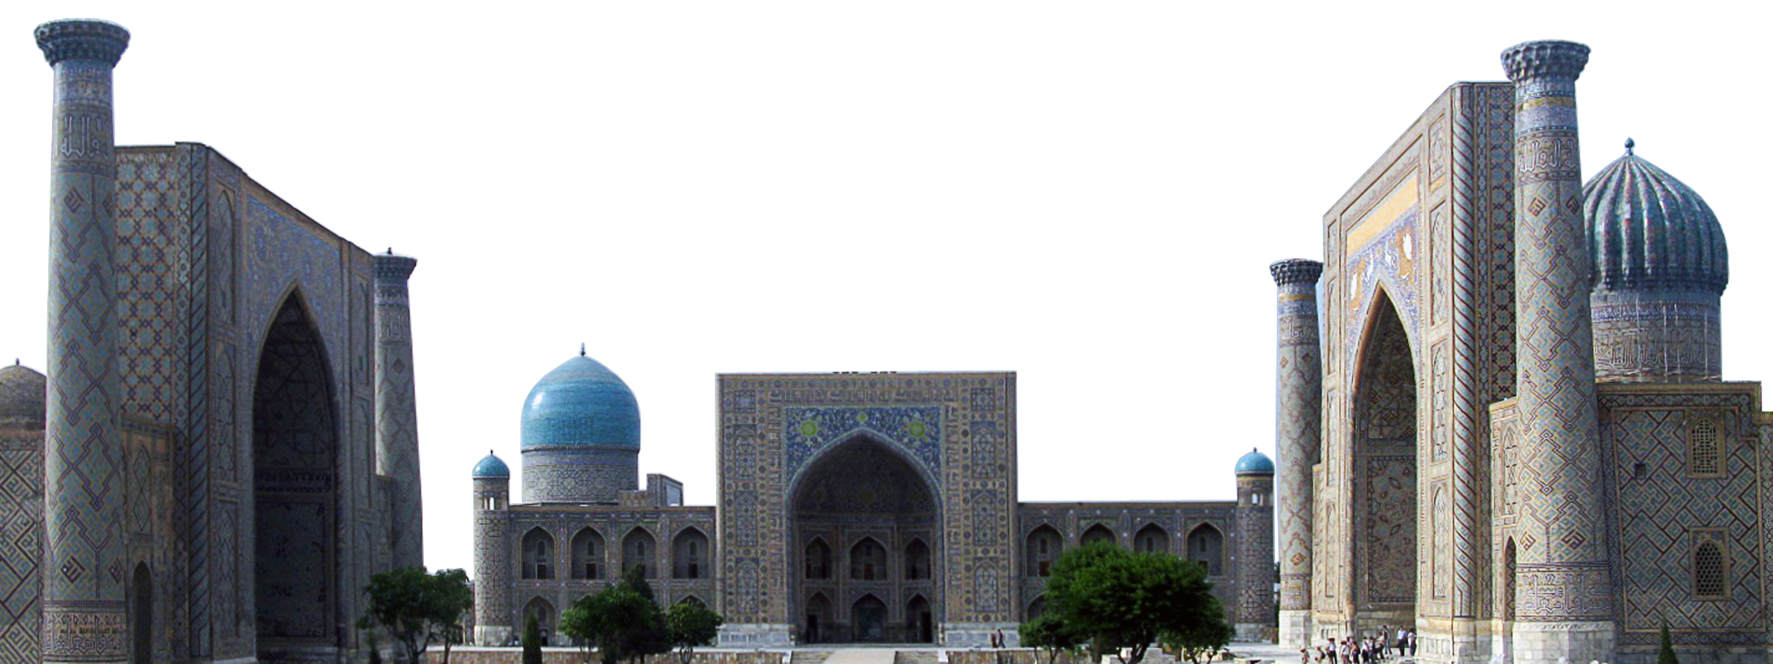
(заполнить разборчиво и отправить не позднее 5 марта 2024 года по E-mail)
Фамилия, имя, отчество (полностью)
Занимаемая должность
Ученая степень, ученое звание
Место работы
Адрес, страна
Телефон
E-mail
Предполагаете ли сделать доклад? | Да Нет
По какой тематике? (оставить нужное) | 1 2 3
Название доклада
Авторы
Приложение (копия паспорта)

ДОБРО ПОЖАЛОВАТЬ В САМАРКАНД!

